解读2013新交规--新版驾驶证行车注意事项
近日，公安部发布了新修订的《机动车驾驶证申领和使用规定》，(下文简称新交规)，加强了对违规行为的处罚力度，并改进了驾考制度。可以说新交规对驾驶员的影响是方方面面的，下面我们就从小客车驾驶员的角度出发，解读这个将在2013年1月1日实施的新交规。
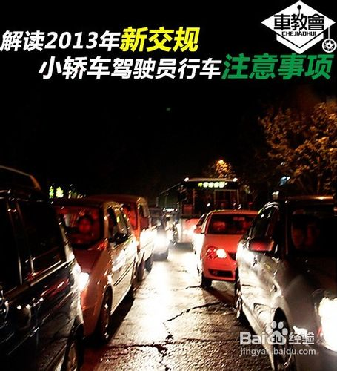

方法/步骤
- 开车玩儿手机隐患大，被抓扣2分
新交规规定：驾驶机动车有拨打、接听手持电话和发短信等妨碍安全驾驶的行为的，一次记2分。手机控和微博控们可要当心了，虽然开车接打手机是十分危险的行为，但是和开车发短信、发微博比起来，后者更容易分散驾驶员注意力，造成严重的交通事故。不过此前传得沸沸扬扬的开车抽烟扣3分的处罚，新交规并没有做出规定。烟友们可不比过分担心，注意素质，不要随手扔烟头即可。
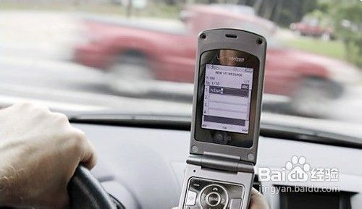
- 不知不觉遮挡牌照，直接扣掉12分
新交规中提高了对不按规定安装号牌逃避处罚行为的惩罚力度，对未悬挂或者不按规定安装号牌(含临时号牌)、故意遮挡污损号牌等违法行为，处罚由原来的记6分提高到记12分直接扣驾照。
对于那些故意遮挡号牌，上路就违章的车主，这样的处罚可以说是大快人心！但是实际生活中，雨雪天气车牌被污泥遮挡是不可避免的事情，这时您就要及时清理了，否则就会有故意遮挡号牌的嫌疑。而购买新车的朋友们也要及时办理和悬挂临时号牌，并在临牌有效期内办理正式牌照。
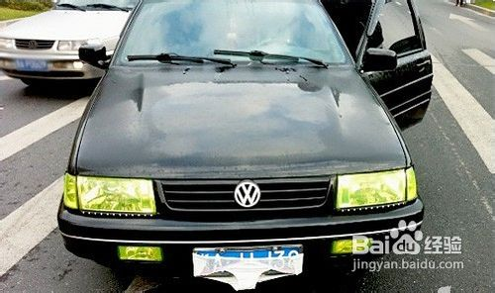
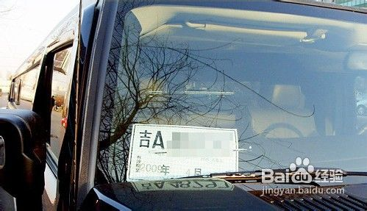
- 号牌安装方式不规范，扣12分
2010年4月1日生效的《道路交通安全法》对号牌的安装方式作出了全新规定， 车牌架上不能有文字和图案，而且车牌架内侧边缘距离机动车登记编号字符边缘应大于5mm。处罚力度也又原来的6分变为了12分。
这下对于4S店赠送的那种带有店名和电话的牌照架或者带LOGO的个性牌照架，您可要谨慎的选择了。本人建议您直接将牌照安装在保险杠上，并拧上4颗车管所发放的防盗螺丝，这是确保牌照安全、避免处罚的最好的方法。
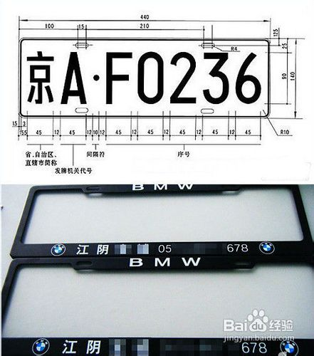
- 闯红灯并非全部情况都扣6分
新交规中规定，驾驶机动车违反道路交通信号灯通行的，一次记6分。”但并非所有情况驾驶员都会被扣掉6分。
若出现直行道左转等路口违法，仍然以《道路交通安全法》中“违反禁令标志”记3分。同时被摄像头记录下来的闯红灯行为只进行200元罚款，不计分。对此交警解释说，由于机动车并非都由车主驾驶，确定闯红灯的驾驶员有一定难度，所以对于非现场处罚的闯红灯行为，暂不进行扣分处罚。
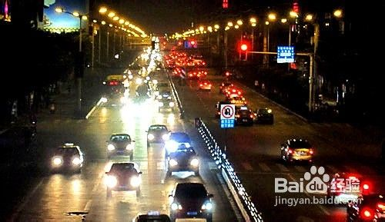
- 实习期上高速，警告或200元以下罚款
新交规规定，实习期陪驾要求，在实习期内驾驶机动车上高速公路时，必须由持相应或者更高车型驾驶证3年以上的驾驶人陪同。同时驾龄1年以下的实习期驾驶人将被重点管理，比如记满12分记录的，要予以注销实习车型的驾驶资格。
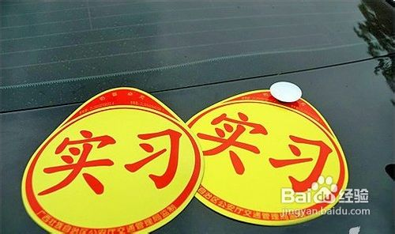

- 超速50%吊销驾照
新交规中规定，机动车在道路上行驶时，不得超速行驶。对超过规定时速50%的，将依法吊销机动车驾驶证。
如果您驾驶的是车长超过6米的轿车，同样视为驾驶大客车。不仅需要A1驾驶本，而且因为规定大客车高速上行驶车速不能100公里每小时，所以开到150公里/小时便要被扣掉12分。

- 针对毒驾零容忍！
针对近年来暴露出的“毒驾”问题，新交规中更是采取“零容忍”态度，规定：3年内有吸食、注射毒品行为或者解除强制隔离戒毒措施未满3年的，不得申请驾驶证；驾驶人吸食、注射毒品后驾驶机动车或者正在执行社区戒毒、强制隔离戒毒、社区康复措施的，要注销驾驶证。并明确规定了毒驾将被吊销驾驶执照。

- 新交规对尚未考取驾照的人有何影响？
科目一理论考试拆分为两部分，第一部分主要考核道路交通安全法律法规、交通信号、通行规则等知识；第二部分作为安全文明驾驶考试项目，在实际道路考试后进行(安全培训)。
新交规还取消小型汽车桩考两个桩位之间的移库、通过连续障碍、单边桥等现实生活中应用性不强的考试项目。小型汽车场地考试项目由原来的“训练10项、考试4项”改为“训练和考试均为5项”，即倒车入库、坡道定点停车与起步、侧方停车、曲线行驶和直角转弯。也就是说训练的项目全部要考试。
简单的总结一下：驾照的考取比以前变难了，不过实用性大大增加，拿到驾照的新手朋友可以很快的适应真实的道路交通。
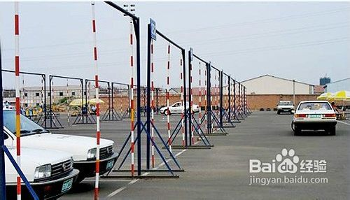
- 新交规对不开车的人有何影响？
新交规的出台将会规范不少司机的驾车行为，对于路面交通的改善会有明显的作用。同时新交规还规定了校车的道路绝对优先权，不按规定避让校车的驾驶员将会得到记6分的处罚，并且还规定了14个涉及校车管理的记分项，这将会为祖国未来花朵们的出行提供安全的保障。


